2010年1月高等教育自学考试福建省统一命题考试
轮机自动化 试卷
(课程代码09020)
一、单项选择题(本大题共15小题，每小题2分，共30分)
1．对于自动控制系统，最不利的扰动形式是
A.阶跃输入
B.速度输入
C.加速度输入
D.脉冲输入[最新年份咨询qq593777558]
2．在船舶柴油机主机的转速控制系统中，其高负荷区的慢加速过程属于
A.定值控制
B.程序控制
C.随动控制
D.函数控制
3．在锅炉水位自动控制系统中，当锅炉负荷突然变化后，为使水位能最终稳定在给定值上，
控制系统采用
A.比例调节器
B.PD调节器
C.PI调节器
D.PID调节器
4．静态偏差最大的调节是
A.P
B.PI
C.PD
D.PID
5．在柴油机气缸冷却水温度控制系统中，其执行机构是
A.淡水泵
B.海水泵
C.淡水冷却器
D.三通调节阀
6．在电极式锅炉水位控制系统中，若检测危险水位的3号电极结满水垢，则可能出现的现象为
A.锅炉满水
B.锅炉失水
C.锅炉失水不能停炉
D.发失水报警，不能起动锅炉
7．铺锅炉控制系统中，光敏电阻型火焰感受器的磨砂玻璃主要用来阻挡
A.热量
B.紫外线
C.红外线
D.可见光
8．在货船锅炉的燃烧控制系统中，采用双位控制的目的是
A.实现蒸汽压力定值控制
B.控制系统简单可靠
C.能实现良好的风油比
D.保证点火成功
9．在电一气结合的主机遥控系统中，为使主机达到车令所要求的运行状态，必须设有
A.电/液伺服器
B.电/气转换器
C.气/电转换器
D.移位伺服器
10．主机转速设定精密调压阀，当输入信号增加时，进气阀和排气阀的状态是[[微信公众号：ikaoti]
A.打开，打开
B.关闭，关闭
C.打开，关闭
D.关闭，打开
11．重起动的应急起动指令，重复起动信号，倒车起动指令，三者的逻辑关系是
A.与
B.或
C.非
D.或非
12．在气动遥控系统中，起动油量的设定方法是
A.由车钟手柄设定
B.由单向节流阀设定
C.由调压阀设定
D.由分级延时阀与比例阀设定
13．在集中监视与报警系统中，发失职报警的情况是
A.未能在延伸报蝥箱对报警应答
B.未能及时排除故障
C.未能在故障现场应答
D.未能在集中控制室消声
14．对单元组合式故障报替系统来讲，每个监视点单独需要一个
A.故障报警控制单元
B.闪光源
C.音响报警控制单元
D.分组延伸报警单元
15．在MArk-5型油雾浓度探测器中，当油雾浓度增加时，流过光电池的光电源及模数转换
后的数字量的变化趋势是
A.增加，增加
B.增加，下降
C.下降，增加
D.下降，下降
二、简答题(本大题共5小题，每小题6分，共30分)
16．评定定值控制系统动态过程品质有哪些指标?
17．在辅锅炉时序控制元件中，有触点的时序控制器有哪两种?
18．主机遥控系统按遥控设备及控制手段的不同可分成哪几类?
19．一般情况下，重起动的逻辑条件有哪些?
20．在Mark5型曲柄箱油雾浓度报警器中，测量部分由什么组成?
三、分析题(本大题共4小题，每小题10分，共40分)
21．在比例微分调节器中，说明微分环节的作用是什么?
22．MR—Ⅱ型冷却水温度控制系统，在自动控制过程中发现冷却水温度的测量值与给定值差别很大，请问：如何处理?
23．试说明下图双座止回阀的工作原理。其中：A、B为输入端，C是输出端。
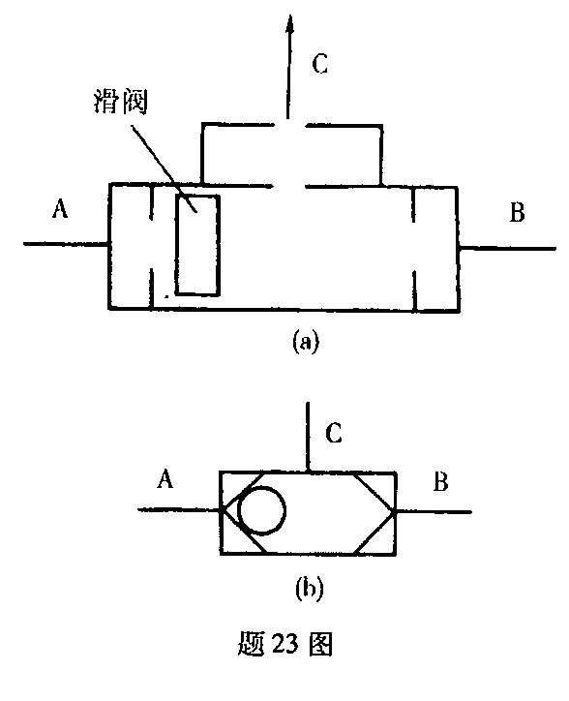
24．Mark5型油污浓度监视报警器的测量回路的主要作用是什么?该监视报警器有哪两种报警形式?

